HP掲載情報 記入シート

【記入欄】
- 社名  - 本社住所 | - 企業ご紹介：  （100～150文字程度を目安にご記入ください）  - 企業HPのURL：  - 企業ロゴ：  ※jpegデータなどでご提供お願いいたします
【掲載例】
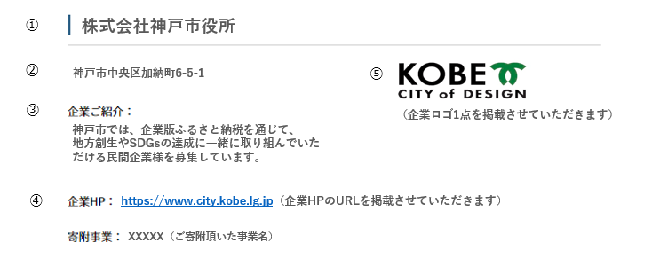

掲載ページのイメージ
・神戸市企業版ふるさと納税 寄附企業ご紹介ページ
https://www.city.kobe.lg.jp/a05822/shise/kekaku/kikakuchosekyoku/kigyosyokai.html

※「伐採木のこども遊具への有効活用」ページでのご紹介は、上記イメージとは異なった掲載になる予定です。また、PR動画やこども遊具への社名掲載のスタイルについても、現在検討中ですので、改めてご相談させていただく場合があります。

掲載内容について
・企業紹介の掲載は、神戸市HPへの広告掲載に関する基準に準じて運用しております。企業紹介文やリンク先の内容については、公共性、公益性を妨げないもの、かつ、市民に不利益を与えないものである必要があるため、内容によっては掲載できかねる場合や、内容の修正をお願いする場合があることをご承知おきください

